Министерство науки и высшего образования Российской Федерации
Российский химико-технологический университет имени Д. И. Менделеева
Факультет информационных технологий и управления
Кафедра информационных компьютерных технологий

ОТЧЕТ ПО ЛАБОРАТОРНОЙ РАБОТЕ №5

Выполнил студент группы КС-30 Мирошкин Владислав Андреевич
Ссылка на репозиторий: (Ссылка на лабораторную в репозитории)

Приняли: Пысин Максим Дмитриевич
Краснов Дмитрий Олегович
Лобанов Алексей Владимирович
Крашенинников Роман Сергеевич

Дата сдачи: 06.04.2026

Описание задачи
Целью данной лабораторной работы является изучение взвешенных графов и реализация алгоритма Дейкстры для поиска кратчайших путей между всеми парами вершин.
Задачи работы:
1. Создать взвешенный граф, состоящий из 10, 20, 50, 100 вершин.
2. Каждая вершина графа должна быть связана со случайным количеством вершин, минимум с 3, 4, 10, 20 соответственно.
3. Веса ребер задаются случайным значением от 1 до 20.
4. Каждая вершина графа должна быть доступна, то есть граф должен быть связным.
5. Вывести получившийся граф в виде матрицы смежности.
6. Для варианта 1 найти кратчайшие пути между всеми вершинами графа и их длину с помощью алгоритма Дейкстры.
7. Провести серию из 5 тестов для каждого размера графа.
8. Замерить время выполнения поиска всех пар кратчайших путей.
9. Построить график зависимости времени от количества вершин.

Описание структуры
Граф — совокупность точек (вершин), соединенных линиями (ребрами). Взвешенным называется граф, каждому ребру которого сопоставлено числовое значение — вес ребра.
В программе реализованы следующие структуры:
Класс Graph — описывает граф и содержит методы для получения матрицы смежности, списка смежности, матрицы инцидентности и списка ребер.
Класс GraphGenerator — отдельный генератор случайных графов, создающий связные графы с заданными параметрами.
Функция dijkstra — реализует алгоритм Дейкстры для поиска кратчайших путей от одной вершины до всех остальных.

Выполнение задачи
Реализация класса Graph:
class Graph {
private:
int vertices;
vector<vector<pair<int, int>>> adjList;
vector<vector<int>> adjMatrix;
public:
Graph(int v) : vertices(v) {
adjList.resize(v);
adjMatrix.resize(v, vector<int>(v, 0));
}
void addEdge(int u, int v, int weight) {
if (adjMatrix[u][v] == 0 && u != v) {
adjList[u].push_back({v, weight});
adjList[v].push_back({u, weight});
adjMatrix[u][v] = weight;
adjMatrix[v][u] = weight;
}
}
const vector<vector<int>>& getAdjMatrix() const { return adjMatrix; }
const vector<vector<pair<int, int>>>& getAdjList() const { return adjList; }
int getVertices() const { return vertices; }
int getDegree(int v) const { return adjList[v].size(); }
};
Реализация генератора графов:
class GraphGenerator {
public:
static Graph generate(int vertex, int minDegree, int maxDegree,
int minWeight, int maxWeight, mt19937& gen) {
Graph graph(vertex);
uniform_int_distribution<int> weightDist(minWeight, maxWeight);
vector<vector<bool>> connected(vertex, vector<bool>(vertex, false));
vector<int> degrees(vertex, 0);
vector<int> candidates(vertex);
for (int i = 0; i < vertex; i++) candidates[i] = i;
for (int v = 0; v < vertex; v++) {
shuffle(candidates.begin(), candidates.end(), gen);
for (int u : candidates) {
if (degrees[v] >= minDegree) break;
if (u == v || connected[v][u]) continue;
if (degrees[u] >= maxDegree) continue;
int weight = weightDist(gen);
graph.addEdge(v, u, weight);
connected[v][u] = connected[u][v] = true;
degrees[v]++;
degrees[u]++;
}
}
for (int v = 0; v < vertex; v++) {
shuffle(candidates.begin(), candidates.end(), gen);
for (int u : candidates) {
if (degrees[v] >= maxDegree) break;
if (u == v || connected[v][u]) continue;
if (degrees[u] >= maxDegree) continue;
int weight = weightDist(gen);
graph.addEdge(v, u, weight);
connected[v][u] = connected[u][v] = true;
degrees[v]++;
degrees[u]++;
}
}
return graph;
}
};
Реализация алгоритма Дейкстры с использованием приоритетной очереди:
pair<vector<int>, vector<int>> dijkstra(const Graph& graph, int start) {
int n = graph.getVertices();
const int INF = 1e9;
vector<int> dist(n, INF);
vector<int> parent(n, -1);
priority_queue<pair<int, int>, vector<pair<int, int>>,
greater<pair<int, int>>> pq;
dist[start] = 0;
pq.push({0, start});
while (!pq.empty()) {
auto [d, v] = pq.top();
pq.pop();
if (d > dist[v]) continue;
const auto& adj = graph.getAdjList()[v];
for (const auto& edge : adj) {
int to = edge.first;
int w = edge.second;
if (dist[v] + w < dist[to]) {
dist[to] = dist[v] + w;
parent[to] = v;
pq.push({dist[to], to});
}
}
}
return {dist, parent};
}
Основной цикл тестирования:
for (size_t i = 0; i < numVertex.size(); i++) {
int v = numVertex[i];
int minDeg = minDegree[i];
int maxDeg = maxDegree[i];
double totalTime = 0;
for (int test = 0; test < numTests; test++) {
Graph g = GraphGenerator::generate(v, minDeg, maxDeg,
minWeight, maxWeight, gen);
auto startTime = chrono::high_resolution_clock::now();
for (int src = 0; src < v; src++) {
auto [dist, parent] = dijkstra(g, src);
}
auto endTime = chrono::high_resolution_clock::now();
chrono::duration<double, milli> diff = endTime - startTime;
totalTime += diff.count();
}
double avgTime = totalTime / numTests;
}

Результаты работы программы
Программа успешно генерирует взвешенные связные графы с заданными параметрами. Для каждого теста выводится матрица смежности, степени вершин и кратчайшие пути между вершинами.

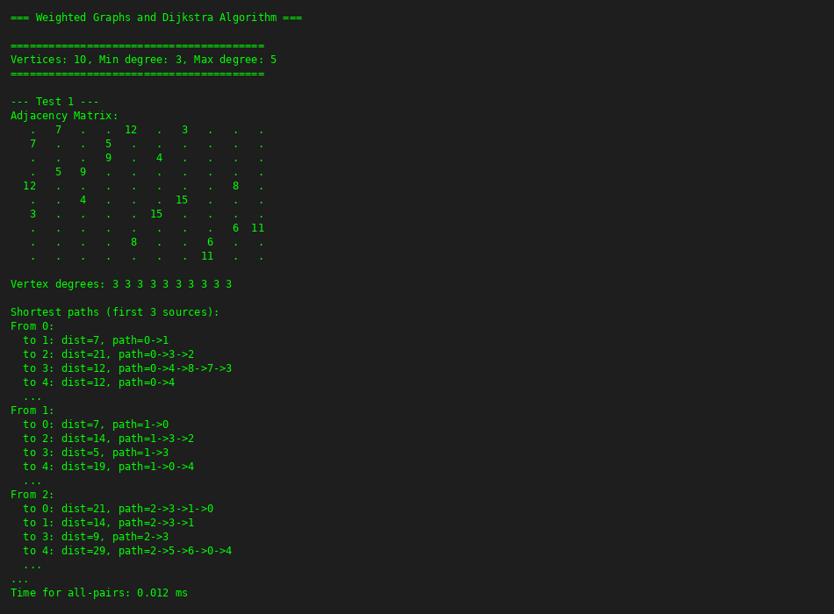
Рисунок 1 — Результат работы программы

Таблица результатов
Результаты замеров времени выполнения алгоритма Дейкстры для поиска всех пар кратчайших путей:
Количество вершин | Минимальная степень | Среднее время (мс) | Количество тестов
10 | 3 | 0.010 | 5
20 | 4 | 0.046 | 5
50 | 10 | 0.508 | 5
100 | 20 | 2.703 | 5

Графики
На основании полученных данных построен график зависимости времени выполнения алгоритма Дейкстры от количества вершин графа:

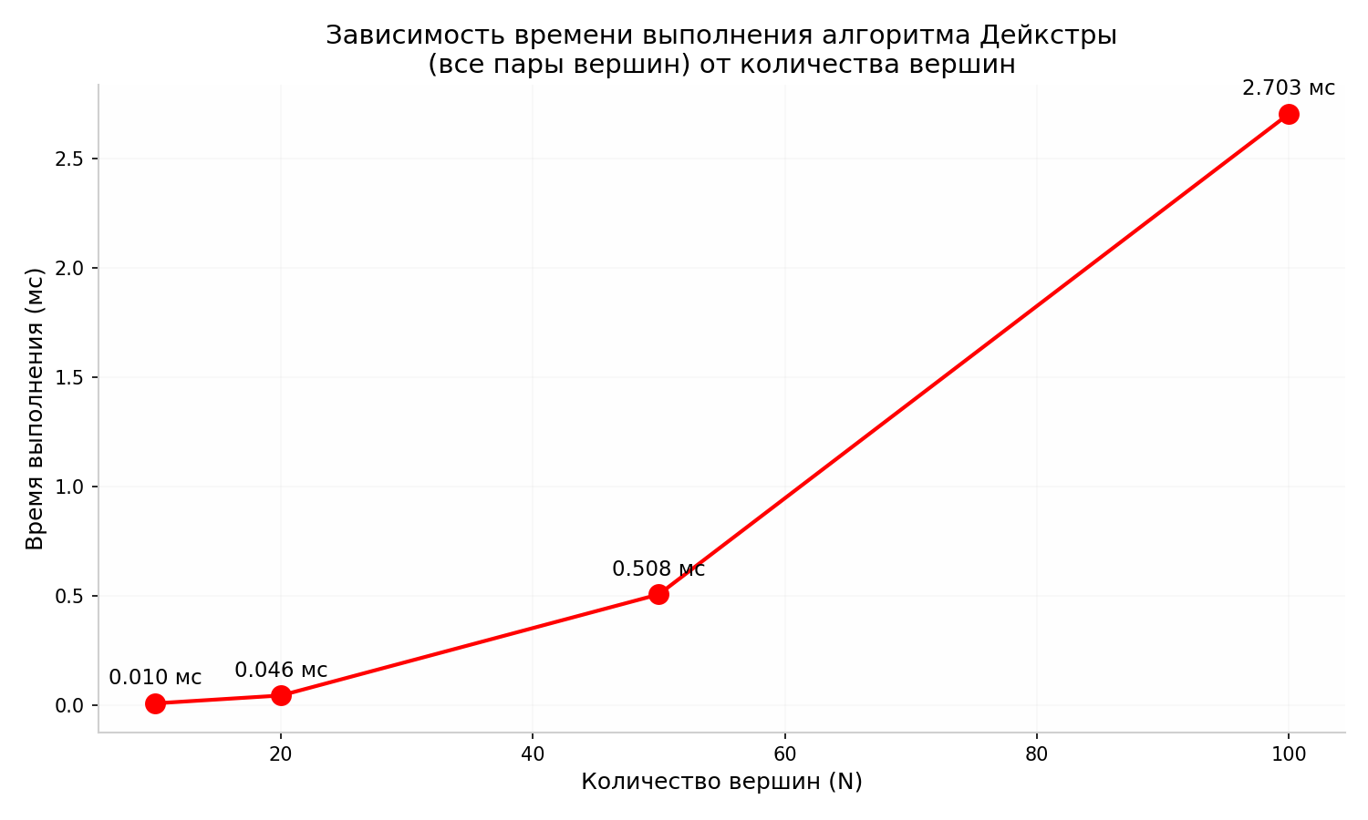
Рисунок 2 — Зависимость времени выполнения от количества вершин

Анализ графика показывает, что время выполнения растет быстрее линейной зависимости, что соответствует теоретической сложности алгоритма Дейкстры с приоритетной очередью O((V + E) log V) для одного запуска. Для поиска всех пар путей (V запусков) общая сложность составляет O(V(V + E) log V).

Заключение
В ходе выполнения лабораторной работы была реализована структура взвешенного графа с использованием класса Graph и отдельного генератора GraphGenerator. Генератор корректно создает связные графы с гарантированным минимальным числом соседей для каждой вершины.
Алгоритм Дейкстры реализован с использованием приоритетной очереди (min-heap), что обеспечивает эффективное извлечение вершины с минимальным расстоянием. Для поиска кратчайших путей между всеми парами вершин алгоритм запускается из каждой вершины графа.
Проведенные тесты подтверждают корректность работы алгоритма: для каждой пары вершин находится кратчайший путь, результаты выводятся в виде расстояний и последовательности вершин пути.
Полученные замеры времени согласуются с теоретической оценкой сложности. При увеличении количества вершин в 10 раз (с 10 до 100) время выполнения увеличивается примерно в 270 раз, что соответствует сложности, близкой к O(V² log V) для данной реализации.

